

T.C.
İSTANBUL KENT ÜNİVERSİTESİ
DİŞ HEKİMLİĞİ FAKÜLTESİ
PROTETİK DİŞ TEDAVİSİ
ANA BİLİM DALI

5. SINIF ÖĞRENCİ STAJ KARNESİ

FOTOĞRAF

Adı Soyadı: ..............................................................................
Öğrenci No: ........................... Sınıf / Staj Grubu: .................
Telefon No:…………………. E-Posta Adresi:……………….
Staj Başlangıç / Bitiş Tarihi: ..... / ..... / 202... - ..... / ..... / 202...

Protetik Diş Tedavisi Anabilim Dalı 5. Sınıf Klinik Değerlendirme Formu

BİLGİLENDİRME

Amaç ve Kapsam: Bu stajın amacı, öğrencinin sabit protez tedavilerinde klinik yeterlilik kazanmasını sağlamak; öğrenciye protez uygulama sürecinin tüm basamaklarını doğru ve güvenli bir şekilde uygulama becerisi kazandırmaktır. Öğrencinin klinik uygulama sırasında hasta ile iletişim kurma, bilgilendirme ve onam sürecini yürütme, mesleki ve etik kurallara uygun davranma ve enfeksiyon kontrolüne uyma gibi profesyonel davranışları geliştirmesi hedeflenir.
Bu staj, öğrencinin sabit protez uygulamalarında klinik yeterlilik kazanmasını amaçlayan bir değerlendirme sürecidir. Staj süresince öğrenci, hasta yönetimi, klinik uygulama basamakları, teknik beceriler, sterilizasyon ve enfeksiyon kontrolü, etik ve profesyonel davranışlar konularında gözlemlenir ve puanlanır.
Bu form, 5. sınıf öğrencilerimizin klinik uygulamalar sırasında diş preparasyonu, ölçü alma, geçici ve daimi restorasyon yapımı, köprü uygulamaları ve simantasyon gibi protetik diş tedavisi süreçlerinde gösterdikleri performansı değerlendirmek amacıyla hazırlanmıştır. Ayrıca hasta ile iletişim, bilgilendirme ve onam süreci, empati ve saygılı yaklaşım, hasta mahremiyeti ve mesleki etik kurallara uyum gibi davranışsal boyutlar da değerlendirmeye dâhil edilir.
Her ölçüt, öğrencinin ilgili klinik beceriyi gerçekleştirme düzeyine göre 0–5 puanlık Likert ölçeği ile değerlendirilir. Puanlama; yetersiz uygulamadan, klinik olarak etkin, güvenli ve profesyonel uygulama düzeyine kadar artan bir yeterlilik skalasını temsil eder. Bu sistem, öğrencinin güçlü yönlerini ve geliştirilmesi gereken alanlarını görünür kılarak geri bildirim temelli öğrenmeyi desteklemeyi hedefler.
Elde edilen değerlendirme sonuçları; öğrencinin klinik yeterlilik düzeyinin izlenmesi, eğitim süreçlerinin iyileştirilmesi ve kalite güvencesi çalışmaları kapsamında kullanılmakta olup, PUKÖ (Planla–Uygula–Kontrol Et–Önlem Al) döngüsü doğrultusunda eğitim programının sürekli geliştirilmesine katkı sağlamaktadır.

ÖNEMLİ
- 5. sınıf klinik karnesinde A -H Değerlendirme ölçütleri ile yapılan puanlama staj sonrası belirlenerek başarı notuna %10 oranında eklenecektir.
- Öğrenciden istenen klinik uygulamalar ve uygulamalara /derse devam oranı final sınavına girebilme şartıdır.
- 5. sınıf staj karneleri final sınavları öncesinde staj sorumlusu öğretim üyesine teslim edilecektir. Karneler; öğrenci geri bildirim anketi, staj sorumlusu öğretim üyelerinin geri bildirimlerinin eksiksiz olması durumunda teslim alınacaktır.

PROTETİK DİŞ TEDAVİSİ 5. SINIF KLİNİK DEĞERLENDİRME FORMU

Değerlendirme Ölçeği (5’li Likert)
Puan | Düzey | Tanım
1 | Yetersiz | Kritik eksiklikler var, hasta güvenliği riski oluşturuyor
2 | Geliştirilmeli | Önemli eksikler var, yoğun rehberlik gerekiyor
3 | Orta | Temel yeterlilik var, kısmi öğretim üyesi desteği gerekli
4 | İyi | Küçük eksikler dışında yeterli ve güvenli uygulama
5 | Çok İyi | Eksiksiz, bağımsız ve profesyonel düzeyde uygulama

Puanlama Ölçeği
1 = Yetersiz | 2 = Geliştirilmeli | 3 = Orta | 4 = İyi | 5 = Çok İyi

A. Profesyonel Tutum ve Hasta Yönetimi (%10)
Kriter | 1 | 2 | 3 | 4 | 5
Hasta ile sözlü iletişim | İletişim kuramaz, güven oluşturamaz | Temel iletişim kurar, açıklamalar yetersiz | Anlaşılır iletişim kurar, akıcılık sınırlı | Açık ve güven verici iletişim kurar | Empatik, hasta merkezli ve etkili iletişim kurar
Bilgilendirme ve onam süreci | Onam almadan işlem yapar | Risk/alternatif eksik anlatılır | Temel açıklama yapar | Süreç ve riskleri açık anlatır, uygun onam alır | Kapsamlı bilgilendirme yapar, hastanın anladığını teyit eder
Empati ve saygılı yaklaşım | Saygı ve empati eksik | Tutarsız empati | Genel olarak saygılı | Empatik ve destekleyici | Hastanın duygusal durumunu etkin yönetir
Mesleki ve etik tutum | Etik kurallara aykırı davranır | Mesleki sorumluluk bilinci zayıf | Temel etik kurallara uyar | Profesyonel ve sorumluluk sahibidir | Etik ilkelere tam uyum ve örnek davranış
Hasta mahremiyeti | Mahremiyeti ihlal eder | Dikkatsiz davranır | Genel olarak mahremiyete uyar | Mahremiyeti dikkatle korur | Fiziksel ve dijital mahremiyeti titizlikle korur
Profesyonel davranış ve sorumluluk | Görev/rol bilinci yok | Düzensiz ve sorumluluk zayıf | Temel sorumluluk bilinci var | Sorumluluk sahibi ve düzenli | Liderlik ve örnek davranış sergiler
Sterilizasyon ve dezenfeksiyon kurallarına uyum | Kurallara uymaz | Bilir ama uygulamada eksik | Genel olarak uyar | Eksiksiz uygular | Titizlikle uygular, ekip içinde örnek olur

B. Preparasyon Öncesi Silikon Ölçü Alınması (Geçici Yapımı) (%5)
Ölçüt | 1 Yetersiz | 2 Geliştirilmeli | 3 Yeterli | 4 İyi | 5 Çok İyi
Ölçü materyalinin karıştırılması | Homojen değil | Kısmen homojen | Kabul edilebilir | Homojen | Tamamen homojen
Kaşık–ölçü uyumu | Ayrılma var | Sınırda | Kabul edilebilir | Uygun | İdeal
Diş ve yumuşak doku kapsama | Eksik | Kısmi | Yeterli | İyi | Eksiksiz
Light body uygulaması | Hatalı | Düzensiz | Kabul edilebilir | İyi | Çok İyi
Ölçü bütünlüğü | Bozuk | Belirgin hava kabarcıkları | Kabul edilebilir | İyi | Hatasız

C. Diş Preparasyonları (Maksiller/Mandibular Santral, Kanin, Premolar, Molar) (%25)
Ölçüt | 1 Yetersiz | 2 Geliştirilmeli | 3 Yeterli | 4 İyi | 5 Çok İyi
Kesim miktarı | Aşırı/Yetersiz | Düzensiz | Kabul edilebilir | Uygun | İdeal
Konverjans açısı | Yanlış | Tutarsız | Kabul edilebilir | Uygun | İdeal
Basamak konumu & genişliği | Hatalı | Düzensiz | Kabul edilebilir | Düzenli | İdeal
Basamak pürüzsüzlüğü | Çok pürüzlü | Pürüzlü | Orta | İyi | Tamamen pürüzsüz
Undercut kontrolü | Belirgin | Var | Sınırda | İyi | Çok iyi
Labial görünüm | Yanlış | Eksik | Kabul edilebilir | Uygun | İdeal
Lingual-Palatinal görünüm | Yanlış | Eksik | Kabul edilebilir | Uygun | İdeal
Mesial-Distal görünüm | Yanlış | Eksik | Kabul edilebilir | Uygun | İdeal
İnsizal-Okluzal görünüm | Yanlış | Eksik | Kabul edilebilir | Uygun | İdeal

D. Geçici Kuron-Köprü Restorasyonu Yapımı (%5)
Ölçüt | 1 Yetersiz | 2 Geliştirilmeli | 3 Yeterli | 4 İyi | 5 Çok İyi
Anatomik form | Uygunsuz | Zayıf | Kabul edilebilir | İyi | Doğal
Kenar uyumu | Uygunsuz | Düzensiz | Kabul edilebilir | İyi | İdeal
Retansiyon | Yetersiz | Zayıf | Yeterli | İyi | Çok iyi
Polisaj | Çok kötü | Kötü | Orta | İyi | Çok iyi

E. Daimi Ölçü Alınması (%20)
Ölçüt | 1 Yetersiz | 2 Geliştirilmeli | 3 Yeterli | 4 İyi | 5 Çok İyi
Ölçü materyalinin karıştırılması | Homojen değil | Kısmen homojen | Kabul edilebilir | Homojen | Tamamen homojen
Kaşık–ölçü uyumu | Ayrılma var | Sınırda | Kabul edilebilir | Uygun | İdeal
Diş ve yumuşak doku kapsama | Eksik | Kısmi | Yeterli | İyi | Eksiksiz
Light body uygulaması | Hatalı | Düzensiz | Kabul edilebilir | İyi | Çok İyi
Ölçü bütünlüğü | Bozuk | Belirgin hava kabarcıkları | Kabul edilebilir | İyi | Hatasız

F. Köprü için Metal Prova Uygulaması (%15)
Ölçüt | 1 Yetersiz | 2 Geliştirilmeli | 3 Yeterli | 4 İyi | 5 Çok İyi
Anatomik form | Uygunsuz | Zayıf | Kabul edilebilir | İyi | Doğal
Marjin & dişeti uyumu | Uygunsuz | Düzensiz | Kabul edilebilir | İyi | İdeal
Gövde doku uyumu | Yanlış | Zayıf | Kabul edilebilir | Uygun | İdeal
Ağız içi adaptasyon | Uygunsuz | Zor | Kabul edilebilir | Kolay | Sorunsuz

G. Köprü için Dentin Prova Uygulaması (%10)
Ölçüt | 1 Yetersiz | 2 Geliştirilmeli | 3 Yeterli | 4 İyi | 5 Çok İyi
Anatomik form | Uygunsuz | Zayıf | Kabul edilebilir | İyi | Doğal
Marjin & dişeti uyumu | Uygunsuz | Düzensiz | Kabul edilebilir | İyi | İdeal
Gövde doku uyumu | Yanlış | Zayıf | Kabul edilebilir | Uygun | İdeal
Oklüzal kontaklar | Uygunsuz | Zor | Kabul edilebilir | Kolay | Sorunsuz

H. Simantasyon (%10)
Ölçüt | 1 Yetersiz | 2 Geliştirilmeli | 3 Yeterli | 4 İyi | 5 Çok İyi
Simanın kıvamı | Uygunsuz | Zayıf | Kabul edilebilir | İyi | Doğal
Artık simanların temizlenmesi | Uygunsuz | Düzensiz | Kabul edilebilir | İyi | İdeal
Oklüzal kontaklar | Uygunsuz | Zor | Kabul edilebilir | Kolay | Sorunsuz

I. PUANLI DEĞERLENDİRME TABLOSU (0–5 PUAN SİSTEMİ)

Puanlama Ölçeği
1 = Yetersiz | 2 = Geliştirilmeli | 3 = Orta | 4 = İyi | 5 = Çok İyi

1) Profesyonel Tutum ve Hasta Yönetimi (%30)
Kriter | Puan (1–5)
Hasta ile sözlü iletişim | ___
Bilgilendirme ve onam süreci | ___
Empati ve saygılı yaklaşım | ___
Mesleki ve etik tutum | ___
Hasta mahremiyeti | ___
Profesyonel davranış ve sorumluluk | ___
Sterilizasyon ve dezenfeksiyon kurallarına uyum | ___
Toplam A (max 35) |  | ___ / 35

2) Preparasyon Öncesi Silikon Ölçü Alınması (Geçici Yapımı) (%5)
Ölçüt | Puan (1–5)
Ölçü materyalinin karıştırılması | ___
Kaşık–ölçü uyumu | ___
Diş ve yumuşak doku kapsama | ___
Light body uygulaması | ___
Ölçü bütünlüğü | ___
Toplam B (max 25) | ___ / 25

3) Diş Preparasyonları (%25)
Ölçüt | Puan (1–5)
Kesim miktarı | ___
Konverjans açısı | ___
Basamak konumu & genişliği | ___
Basamak pürüzsüzlüğü | ___
Undercut kontrolü | ___
Labial görünüm | ___
Lingual-Palatinal görünüm | ___
Mesial-Distal görünüm | ___
İnsizal-Okluzal görünüm | ___
Toplam C (max 45) | ___ / 45

4) Geçici Kuron-Köprü Restorasyonu (%5)
Ölçüt | Puan (1–5)
Anatomik form | ___
Kenar uyumu | ___
Retansiyon | ___
Polisaj | ___
Toplam D (max 20) | ___ / 20

5) Daimi Ölçü Alınması (%20)
Ölçüt | Puan (1–5)
Ölçü materyalinin karıştırılması | ___
Kaşık–ölçü uyumu | ___
Diş ve yumuşak doku kapsama | ___
Light body uygulaması | ___
Ölçü bütünlüğü | ___
Toplam E (max 25) | ___ / 25

6) Köprü için Metal Prova (%15)
Ölçüt | Puan (1–5)
Anatomik form | ___
Marjin & dişeti uyumu | ___
Gövde doku uyumu | ___
Ağız içi adaptasyon | ___
Toplam F (max 20) | ___ / 20

7) Köprü için Dentin Prova (%10)
Ölçüt | Puan (1–5)
Anatomik form | ___
Marjin & dişeti uyumu | ___
Gövde doku uyumu | ___
Oklüzal kontaklar | ___
Toplam G (max 20) | ___ / 20

8) Simantasyon (%10)
Ölçüt | Puan (1–5)
Simanın kıvamı | ___
Artık simanların temizlenmesi | ___
Oklüzal kontaklar | ___
Toplam H (max 15) | ___ / 15

Notların 100’lük sisteme dönüşümü:
Bölüm | Puan (1–5) | Ağırlık (%) | 100’lük Puan
1) Profesyonel Tutum ve Hasta Yönetimi | ___ | 30 | = (Puan/5) × 30
2) Preparasyon Öncesi Silikon Ölçü Alınması | ___ | 5 | = (Puan/5) × 5
3) Diş Preparasyonları | ___ | 25 | = (Puan/5) × 25
4) Geçici Kuron-Köprü Restorasyonu | ___ | 5 | = (Puan/5) × 5
5) Daimi Ölçü Alınması | ___ | 20 | = (Puan/5) × 20
6) Köprü için Metal Prova | ___ | 15 | = (Puan/5) × 15
7) Köprü için Dentin Prova | ___ | 10 | = (Puan/5) × 10
8) Simantasyon | ___ | 10 | = (Puan/5) × 10
Genel Toplam |  | 100 | = Tüm Puanların Toplamı

- Her bölüm için öğrenciye 1–5 arası puan verin.
- “100’lük Puan” sütununa: (Puan ÷ 5) × bölüm ağırlığı yazın.
- Tüm bölüm puanlarını toplayın → genel 100’lük puanı bulun.

100’lük Not → Harfli Not
100’lük Not | Açıklama
90 – 100 | Mükemmel
85 – 89 | Çok İyi
80 – 84 | İyi
75 – 79 | Orta
70 – 74 | Yeterli
65 – 69 | Koşullu Geçer
60 – 64 | Koşullu Geçer
50 – 59 | Başarısız
0 – 49 | Başarısız
Notu:…………

J. ÖĞRENCİ ÖZ DEĞERLENDİRMESİ
Klinik gözlem sürecinde protetik diş tedavisine ilişkin edindiğim temel kazanımlar:

K. Öğretim Üyesi Klinik Gözlem ve Yorumları
..............................................................................................................................
..............................................................................................................................
..............................................................................................................................

L. İmza ve Onay Bölümü
Değerlendiren Öğretim Üyesi | Öğrenci
Ad Soyad: ................................ | Ad Soyad: ................................
İmza: .................................... | İmza: ....................................
Tarih: .... / .... / 20... | Tarih: .... / .... / 20...

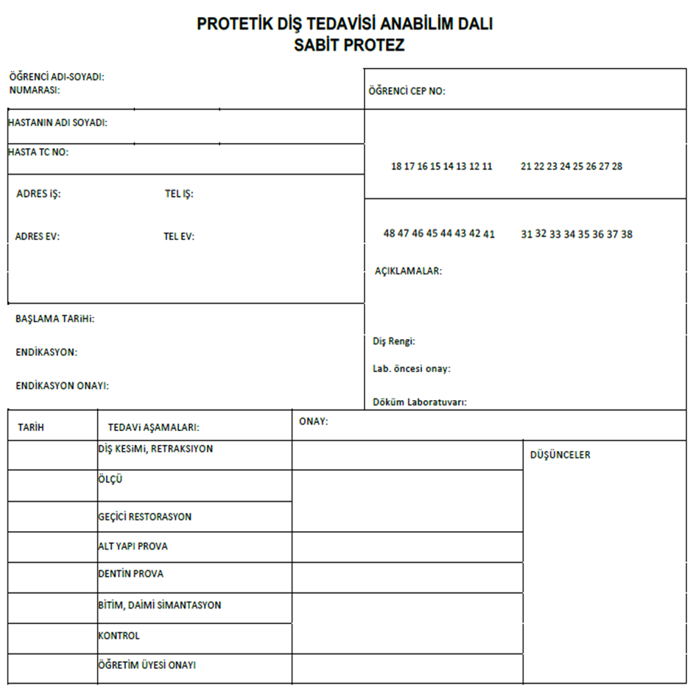
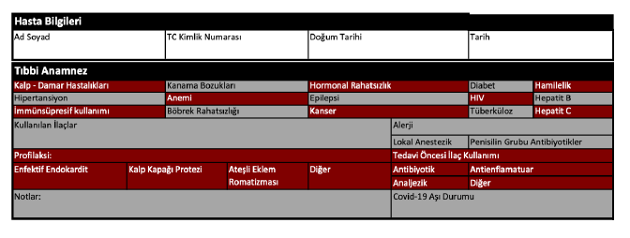
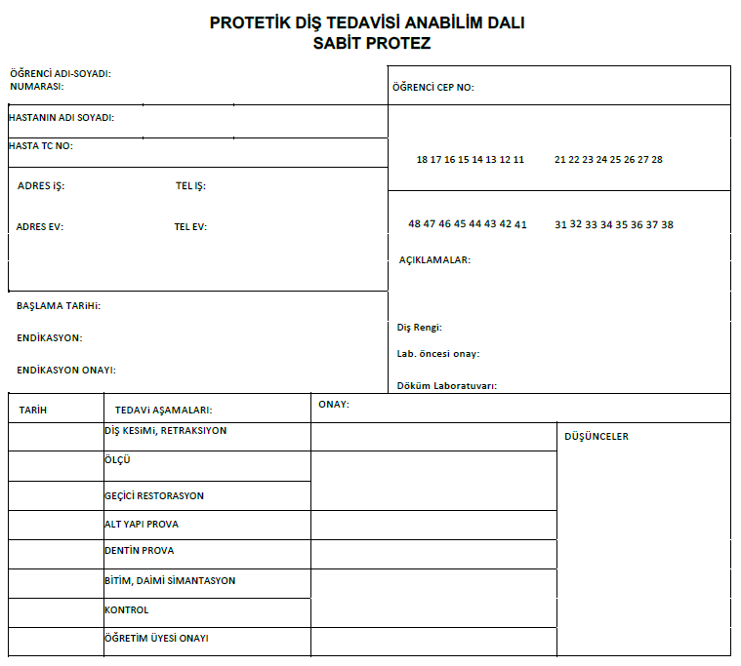

🦷 PROTETİK DİŞ TEDAVİSİ 5. SINIF KLİNİK STAJI

STAJ SONRASI ÖĞRENCİ GERİ BİLDİRİM ANKETİ
Amaç: Bu anket,5. sınıf Protetik Diş Tedavisi Klinik Stajı’nın eğitim kalitesini, klinik işleyişini ve öğrenme çıktılarının yeterliliğini öğrenci geri bildirimleri doğrultusunda değerlendirmek amacıyla hazırlanmıştır. Anket sonuçları eğitim süreçlerinin iyileştirilmesinde kullanılacaktır.
Yanıtlar gizlidir ve yalnızca eğitim kalitesini geliştirmek amacıyla değerlendirilecektir.

Değerlendirme Ölçeği (5’li Likert)
1 = Kesinlikle Katılmıyorum
2 = Katılmıyorum
3 = Kararsızım
4 = Katılıyorum
5 = Kesinlikle Katılıyorum

Protetik Diş Tedavisi 5. Sınıf Klinik Stajı – Geri Bildirim Anketi
Açıklama: Lütfen aşağıdaki soruları samimi ve objektif şekilde yanıtlayınız.
- Likert ölçeği: 1 = Kesinlikle Katılmıyorum, 2 = Katılmıyorum, 3 = Kararsızım, 4 = Katılıyorum, 5 = Kesinlikle Katılıyorum

- Klinik staj sırasında hasta ile sözlü iletişim konusunda yeterli deneyim kazandım.
☐ 1 ☐ 2 ☐ 3 ☐ 4 ☐ 5
- Staj süresince bilgilendirme ve onam süreci uygulamalarını öğrenme fırsatım oldu.
☐ 1 ☐ 2 ☐ 3 ☐ 4 ☐ 5
- Staj süresince empati ve saygılı yaklaşım becerilerimi geliştirdim.
☐ 1 ☐ 2 ☐ 3 ☐ 4 ☐ 5
- Staj sırasında mesleki ve etik tutum konularında bilgi ve deneyim kazandım.
☐ 1 ☐ 2 ☐ 3 ☐ 4 ☐ 5
- Staj boyunca profesyonel davranış ve sorumluluk bilincimi geliştirdim.
☐ 1 ☐ 2 ☐ 3 ☐ 4 ☐ 5
- Sterilizasyon ve dezenfeksiyon kurallarına uyum konusunda yeterli uygulama yaptım.
☐ 1 ☐ 2 ☐ 3 ☐ 4 ☐ 5
- Staj süresince preparasyon öncesi silikon ölçü alma uygulamalarını yeterince deneyimledim.
☐ 1 ☐ 2 ☐ 3 ☐ 4 ☐ 5
- Diş preparasyonları (kesim, basamak, pürüzsüzlük, undercut kontrolü) konusunda yeterince uygulama yaptım.
☐ 1 ☐ 2 ☐ 3 ☐ 4 ☐ 5
- Geçici kuron-köprü restorasyon yapımı sırasında anatomi, kenar uyumu ve polisaj konularında yeterli deneyim kazandım.
☐ 1 ☐ 2 ☐ 3 ☐ 4 ☐ 5
- Daimi ölçü alma uygulamalarını yeterince deneyimledim.
☐ 1 ☐ 2 ☐ 3 ☐ 4 ☐ 5
- Köprü için metal prova uygulamalarında marjin ve gövde uyumu konusunda deneyim kazandım.
☐ 1 ☐ 2 ☐ 3 ☐ 4 ☐ 5
- Köprü için dentin prova uygulamalarında oklüzyon ve anatomi uyumu konularında deneyim kazandım.
☐ 1 ☐ 2 ☐ 3 ☐ 4 ☐ 5
- Simantasyon uygulamalarında siman kıvamı, artık siman temizliği ve oklüzal kontaklar konusunda yeterli deneyim kazandım.
☐ 1 ☐ 2 ☐ 3 ☐ 4 ☐ 5
- Genel olarak, staj süresince kazandığım klinik deneyim beklentilerimi karşıladı.
☐ 1 ☐ 2 ☐ 3 ☐ 4 ☐ 5

GÖRÜŞ VE ÖNERİLER:
- Staj süresince edindiğiniz en faydalı klinik beceri veya deneyim nedir?

- Staj sırasında karşılaştığınız zorluklar veya geliştirilmesi gereken noktalar nelerdir?

- Staj programının geliştirilmesi veya iyileştirilmesi için önerileriniz nelerdir?

*Bu anket PUKÖ (Planla–Uygula–Kontrol Et–Önlem Al) döngüsü kapsamında eğitim süreçlerinin sürekli iyileştirilmesi amacıyla kullanılmaktadır.

